Aluna: GABRIEL HOLZ
Data: 30/10/2025
Turma: T DESS N1/2025

Aula 12 – Atividade de modelagem
Exercício 1
- A. ◊ (Losango) B. ● (Círculo preenchido) C. ◉ (Círculo com borda) D. ▬ (Barra horizontal)E. → (Seta sólida).
O losango pode representar decisões em fluxograma, o círculo preenchido é o início do texto, o círculo com borda é o fim do texto, a barra horizontal representa uma barra de navegação ou um menu. A seta sólida conecta símbolos e indica a direção do fluxo de trabalho ou a sequência de um processo.
- Vai exibir uma mensagem de erro, uma mensagem que você errou os seus dados, depois vai pedir para voltar a tela de login para assim fazer todo o sistema de login de novo.
- Um processo de melhoria seria a recuperação de senha, ou seja, se você tentou várias vezes o seu login, poderia ter uma página que vai pedir para você colocar uma senha que ela viria no e-mail ou no número de telefone. Aí é só renovar a senha e fazer login novamente.
Exercício 2
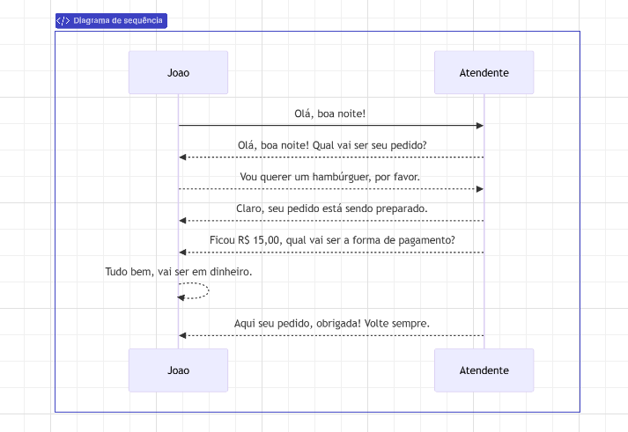
Exercício 3
1. (C)
2. (D)
3. (A)
4. (B)
5. (E)

Exercício 4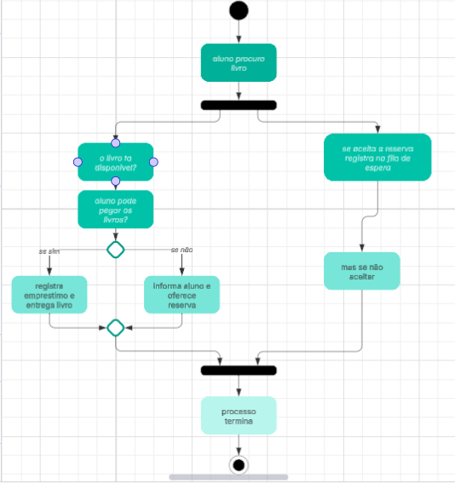
Exercício 5
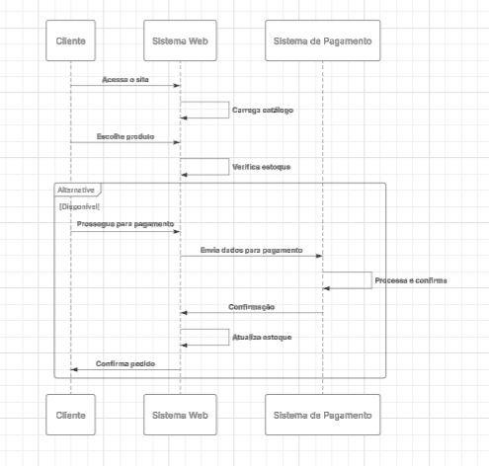
Exercício 6
- Usaria a barra de sincronização ou ||.
- Garfo e junção
- 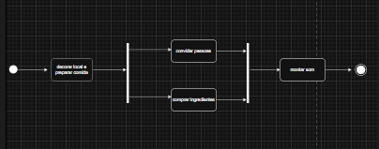
Nível avançado
Exercício 7
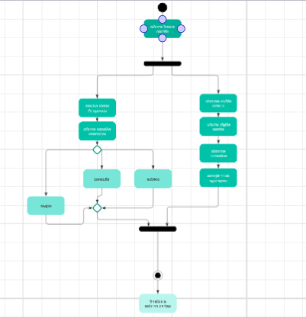
Exercício 8
Parte A
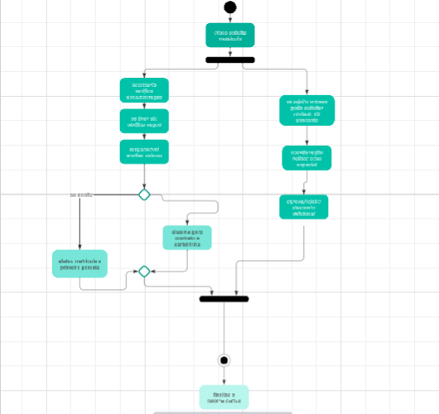
Parte B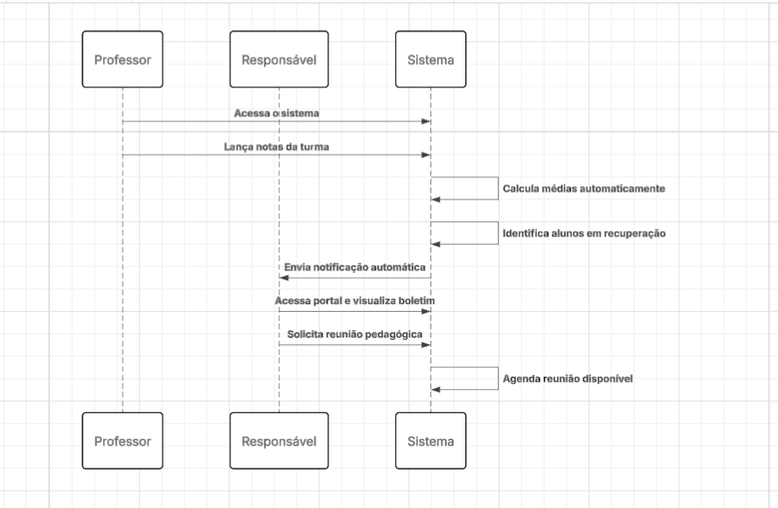
Exercício DESAFIO
Qual diagrama é mais adequado e por quê?
R: 1: É melhor utilizar o diagrama de atividade, ele tem o foco em tarefas que vao acontecendo quem faz o que e em que ordem, mostrando o fluxo do trabalho de forma fácil de entender
2: Diagrama de Sequência
Ele foca em como as tarefas vão acontecendo, quem faz o quê e em que ordem, mostrando o fluxo do trabalho de forma bem visual e fácil de entender.

3:Diagrama de Atividade
É a opção mais indicada por ser mais adequado para descrever o fluxo de trabalho detalhado do processo.

4:diagrama de sequência
Isso porque, diferente do diagrama de atividade que mostra o fluxo geral das ações, o de sequência foca em como os serviços “conversam” entre si, mostrando a ordem e o momento em que cada mensagem é trocada. Assim, dá pra entender melhor como a comunicação acontece dentro do sistema.

Que informações cada tipo de diagrama destacaria melhor?

R: O diagrama de atividade destacaria melhor o fluxo do processo, mostrando as etapas, decisões e caminhos possíveis que uma tarefa pode seguir
o diagrama de sequência destacaria melhor a troca de mensagens e a ordem das interações entre os elementos do sistema, mostrando quem se comunica com quem e em que momento.

Em que situação você usaria ambos os tipos para o mesmo sistema?

R: pedidos online, o diagrama de atividade mostraria o fluxo geral, como “fazer login, escolher produto, confirmar compra, processar pagamento, enviar pedido”. Depois, o diagrama de sequência mostraria como os componentes se comunicam dentro desse fluxo tipo o cliente enviando a requisição pro servidor, o servidor chamando o serviço de pagamento, e depois retornando a confirmação.

